伴走型支援シンポジウム（厚生労働省委託事業）
伴走型支援って何だ！
―孤立時代におけるつながりの支援を考える
参加費無料

【プログラム】
第一部 基調提言
定員120名
（要申込）
（１）なぜ、伴走型支援が必要なのか
稲月 正 氏（北九州市立大学基盤教育センター教授）
（２）地域共生社会と伴走型支援
吉田 昌司 氏（厚生労働省 社会援護局 生活困窮者自立支援室長）
（３）伴走型支援とは何か
奥田 知志 氏（ＮＰＯ法人ホームレス支援全国ネットワーク理事長）
（４）伴走型支援の位置づけ
原田 正樹 氏（日本福祉大学副学長）
（５）事例報告
高橋 尚子 氏（京都自立就労サポートセンター主任自立就労支援員）
加藤 恵 氏（半田市障がい者相談支援センター長）

第二部 シンポジウム
「伴走型支援の可能性」
コーディネーター 藤森 克彦 氏（日本福祉大学教授）、他多数

第三部 これからの普及について・推進協会の働きについて

【日時】 2020年1月13日（月･祝） 13:00～17:00 （開場12:00）
【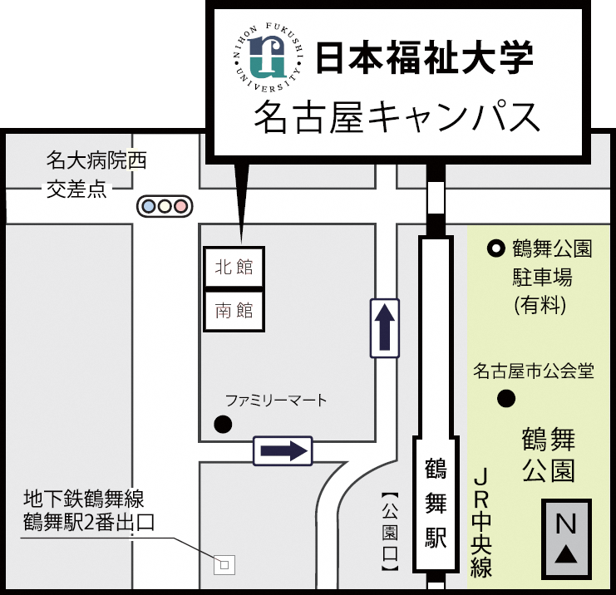会場】 日本福祉大学 名古屋キャンパス 北館８階
愛知県名古屋市中区千代田５－２２－３５

近隣の有料駐車場は混雑することが多いため、
できるだけ公共交通機関をご利用ください。
なお、キャンパス内は
全面禁煙です。

【お申込み方法】
事前に、裏面の受講申込書の内容をＦＡＸなどでお知らせください。

【主催】 ＮＰＯ法人ホームレス支援全国ネットワーク
【後援】 日本福祉大学
ごあいさつ
皆さん、伴走型支援をご存知ですか。これまでは「課題解決型」の支援が中心でした。何か困りごとを抱えた相談者と面談し、アセスメントを経て課題解決のためのプランを作成し実行する。これが「課題解決型」の支援です。これは今後も重要で困りごとを放置することはできません。
しかし、実際にはなかなか思い通りに解決しない、専門家が「この人の主訴は・・・」と分析しても課題や困りごとが複雑で本人も整理がつかない、さらに、「孤立」や「孤独」がその人の困難のベースにある、など、「課題解決型」ではうまくいかないケースも少なくありません。また、「解決」という結果を過剰に求められる中で支援員がバーンアウトすることも珍しくありませんでした。
そこで、登場したのが「伴走型支援」です。これは従来の「課題解決型」とは違い「つながること」あるいは「つなげること」を目的とした支援です。課題解決のための手段として「伴走する」のではなく、「伴走」が目的となる支援です。国際調査で日本の孤立率は15％を超えており米国の5倍となっています。孤立の時代における新しい支援論である「伴走型支援」について一緒に学びませんか。
この度厚生労働省は、これからの「地域共生社会」において「支援の両輪」として「課題解決型支援と伴走型支援」を位置付けました（2019年12月地域共生社会推進検討会 最終とりまとめ）。伴走型支援については、2010年以後、厚労省の社会福祉推進事業等を活用しＮＰＯ法人ホームレス支援全国ネットワークが研究を重ね「伴走型支援士養成講座」が実施されてきました。すでに1000人以上の認定資格者がいます。今回の、
上記の国の方針を受けて「一般社団法人 日本伴走型支援推進協会（仮称）」を発足することとなりました。シンポジウムの中でそのことも報告したいと思います。
今回のシンポジウムは、厚生労働省の委託事業「伴走型支援推進に関する検討会等開催業務の請負契約」によって行われます。また、実施においては日本福祉大学の協力を得ることが出来ました。
皆様のご参加をお待ちしています。

ＮＰＯ法人ホームレス支援全国ネットワーク理事長 奥田 知志

【伴走型支援シンポジウム受講申込書】
おふりがな |  |  |  | 参加人数 | 名
お名前
ご所属
電話番号 |  | ＦＡＸ番号
事前に、受講申込書の内容をＦＡＸなどでお知らせください。

【お問い合わせ・お申し込み先】
ＮＰＯ法人ホームレス支援全国ネットワーク
〒805-0015 福岡県北九州市八幡東区荒生田２－１－３２
TEL/FAX ０９３－６５３－０７７９

